- Überblick Partner von United Against Waste
- Steirische Partnerstandorte
- Zahlen und Fakten, Maßnahmenkatalog für weniger Lebensmittelabfall

Kontakt United Against Waste:
United Against Waste: tatwort Nachhaltige Projekte GmbH, Haberlgasse 56/17, 1160 Wien
Mag. (FH) Andreas Zotz, T +43 1 409 55 81-215, andreas.zotz@tatwort.at
Mag.(FH) Stefanie Lehrner, MA T +43 1 409 55 81-213, stefanie.lehrner@tatwort.at

- Überblick Partner von United Against Waste

United Against Waste ist eine Initiative von: 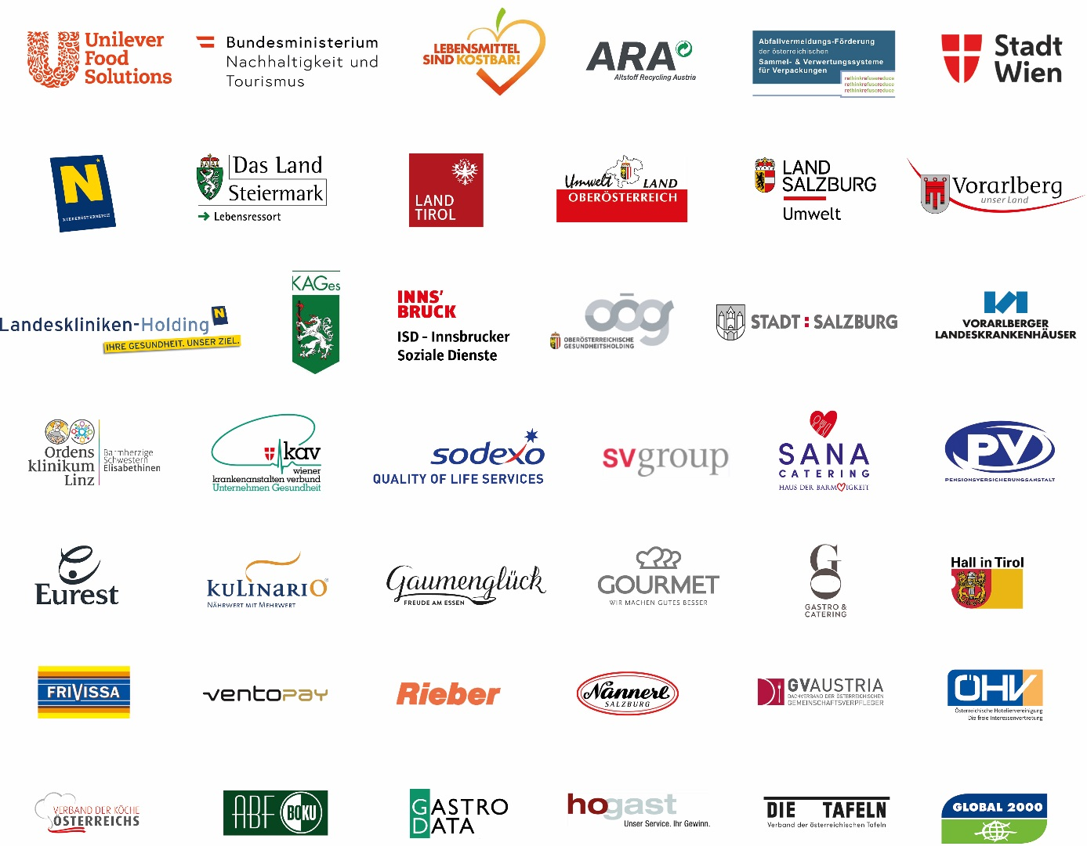

„Lebensmittel sind kostbar“
„Lebensmittel sind kostbar!“ ist die Initiative des Bundesministeriums für Nachhaltigkeit und Tourismus, die sich das Ziel gesetzt hat, in enger Kooperation mit der Wirtschaft, den Konsumentinnen und Konsumenten, mit Gemeinden und mit sozialen Einrichtungen eine nachhaltige Vermeidung und Verringerung von Lebensmittelabfällen herbeizuführen. www.lebensmittel-sind-kostbar.at

- Steirische Partnerstandorte

Am Programm „Moneytor“ beteiligen sich in der Steiermark derzeit u.a. folgende Großküchenpartnerstandorte:*
- Gaumenglück: Betriebsrestaurant „The Hive“ – Smart Business Center Graz
- Gaumenglück: Seniorenwohnheim Pertlstein
- GMS Gourmet: Betriebsrestaurant Styria Media Center
- GMS Gourmet: Betriebsrestaurant Wirtschaftskammer Steiermark
- GMS Gourmet: Betriebsrestaurant Telekom - Graz Exerzierplatz
- GMS Gourmet: Betriebsrestaurant SGP Graz Restaurant
- GMS Gourmet: Betriebsrestaurant Saubermacher
- GMS Gourmet: Betriebsrestaurant Space One
- GMS Gourmet: Betriebsrestaurant Knapp
- GMS Gourmet: Betriebsrestaurant AVL List
- KAGes: LKH-Univ. Klinikum Graz
- KAGes: LKH Hochsteiermark / Leoben
- KAGes: LKH Hochsteiermark / Bruck an der Mur
- KAGes: LKH Weststeiermark / Deutschlandsberg
- KAGes: LKH Weststeiermark / Voitsberg
- PVA: SKA Aflenz
- PVA: SKA Bad Aussee
- PVA: SKA Gröbming
- PVA: SKA St. Radegund
- SV Group: OptimaMed Gesundheitstherme Wildbad

Zahlen und Fakten:

- 61.000 Tonnen Lebensmittelabfälle fallen pro Jahr in österreichischen Großküchen an – das entspricht dem Gewicht von 2.350 voll beladenen Müllfahrzeugen bzw. jährlichen Umwelteffekten von 140.000 Tonnen CO2-Äquivalenten (=rund 23.000 Erdumrundungen mit dem Auto), 9,6 Milliarden Liter Wasserverbrauch oder 12.600 Hektar Landverbrauch.
- 2017 wurde das Programm „Moneytor“ ins Leben gerufen, das die systematische Dauer-beobachtung und Reduktion des anfallenden Lebensmittelabfalls in Großküchen erleichtert.
- 150 Großküchenstandorte, darunter Krankenhäuser, Pflegeheime und Betriebsrestaurants, nehmen aktuell am Programm Moneytor teil – 20 derzeit in der Steiermark
- Der erhobene Verlustgrad (entsorgter Lebensmittelabfall im Verhältnis zur ausgegebenen Speisemenge) liegt im Mittel bei 20 %, variiert aber von Standort zu Standort stark mit einer Bandbreite von 3 bis zu 48 Prozent. Die Organisationsstruktur, Arbeitsprozesse bzw. Unternehmenskultur haben wesentlichen Einfluss auf das Lebensmittelabfallaufkommen.
- Tendenziell ist im Care-Bereich (Krankenhäuser und Pflegeheime) das größte Einsparpotenzial auszumachen. Das jährliche Einsparpotenzial umgerechnet in Wareneinsatz beträgt im Durchschnitt pro Krankenhaus 164.000 EUR, pro Pflegeheim 61.000 EUR und pro Betriebsrestaurant 12.000 EUR (Zahlen basierend auf einer Auswertung von 89 Standorten aus dem Jahr 2018).
- Von 14. bis 20. Oktober setzen 150 Großküchenstandorte anlässlich des Welternährungstags am 16. Oktober ein Zeichen für einen sorgsamen Umgang mit Lebensmitteln im Rahmen einer Aktionswoche unter dem Motto „Nix übrig für Verschwendung“
- Die Botschaft der Aktionswoche: Lebensmittelabfallvermeidung gelingt nur gemeinsam – in einem Zusammenspiel von Betriebsleitung, MitarbeiterInnen, KonsumentInnen bzw. PatientInnen.
- Eine Konsumentenbefragung unter 1000 Befragten in Österreich zeigt, dass Konsumenten durchaus Bereitschaft zeigen, Maßnahmen zur Reduktion von Lebensmittelabfall mitzutragen: So wünschten sich z.B. mehr als 60% der Befragten, Wahlmöglichkeiten hinsichtlich Portionsgrößen, Beilagen-und Menüzusammenstellung in Verpflegungsbetrieben.
- 83% der Befragten haben Verständnis dafür, wenn in einer Kantine oder einem Betriebsrestaurant gegen Ende der Öffnungszeiten nicht mehr alle Speisen verfügbar sind. Auch bei Buffets erwarten 78% nicht, dass alle Speisen bis zur letzten Minute angeboten werden.
- Seit 2014 setzt sich die Initiative United Against Waste für Lebensmittelabfallvermeidung in der Außer-Haus-Verpflegung ein – in der Hotellerie und Gastronomie und in der Gemeinschaftsverpflegung.

- Maßnahmen für weniger Lebensmittelabfall

Was Großküchen tun können:
- Monitoring: Lebensmittelabfall systematisch erheben und beobachten
- Sensibilisierung: MitarbeiterInnen auf das Thema aufmerksam machen
- Portionsgrößen: Gerichte in unterschiedlichen Portionsgrößen anbieten
- Wählbarkeit: Konsumenten bei Menükomponenten wählen lassen
- Am Buffet: Kleinere Gebinde verwenden und diese dafür öfters nachbestücken
- Überproduktion vermeiden: durch umsichtige Bedarfsplanung und laufende Nachproduktion
- Wiederverwertung von Resten: zum Beispiel als Zwischengerichte am nächsten Tag (wie etwa Käsespätzle aus Nockerln)
- Kommunikation: Konsumenten informieren bzw. Alternativen anbieten, wenn nicht mehr alle Menükomponenten bis zum Küchenschluss verfügbar sind
- Haltbarmachen: Speisen am nächsten Tag als vergünstigte „Restlmenüs“ anbieten oder für spätere Verwendung einfrieren (zum Beispiel Gulasch)
- Genaues Abfragen der Essenswünsche bei Kunden
- Präzises Schöpfen mit geeignetem Portionierwerkzeug
Was Konsumenten tun können:
- Wünsche und Änderungen rechtzeitig mitteilen, damit nicht am Bedarf vorbei produziert wird.
- Vorbestellmöglichkeit nutzen, damit die benötigte Speisemenge richtig eingeschätzt werden kann.
- Je nach Hunger von der Wahlmöglichkeit bei Portionsgrößen Gebrauch machen.
- Die Wahlmöglichkeit bei Menükomponenten bzw. Beilagen nutzen.
- Bewusste Mengenwahl am Buffet
- In Pflegeheimen: Angehörigen nicht unangekündigt Essen von Zuhause mitbringen, damit der Betrieb nicht auf den zubereiteten Speisen sitzen bleibt.
- Tages-Specials bzw. „Restlgerichte“ nutzen, die aus wertvollen Lager(rest)beständen kreiert werden.
- Verständnis zeigen, falls kurz vor Küchenschluss nicht mehr alle Speisen verfügbar sind.
- Konstruktives Feedback geben, damit Betriebe besser auf die Bedürfnisse eingehen können.
- Nach einer Einpackmöglichkeit für den späteren Verzehr fragen, falls der Hunger einmal überschätzt wurde.
3 Tipps für Zuhause:
- Bewusst einkaufen und sich nicht von Rabattaktionen verleiten lassen, damit nur das besorgt wird, was auch wirklich verbraucht werden kann.
- Richtig lagern, um die Haltbarkeit frischer Lebensmittel zu erhöhen.
- Zubereitungsreste und Überschüsse haltbar machen oder zu neuen Gerichten weiterverarbeiten (z.B. Suppen, Saucen, Eintöpfen).

Lt. Meinungsumfrage 2016. Siehe auch: https://united-against-waste.at/konsumentenumfrage/

